. 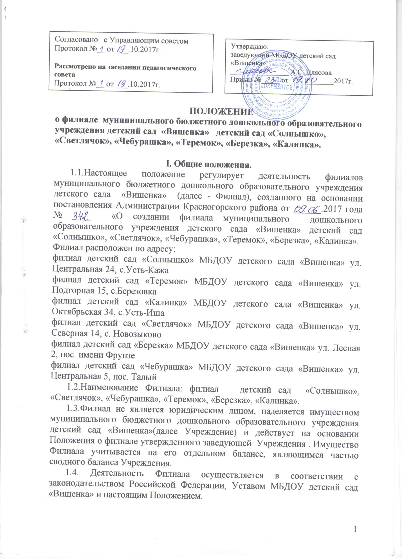

Руководитель филиала заведующим МБДОУ по согласованию с комитетом по образованию Красногорского района Алтайского края.
1.5.Филиал проходит лицензирование в порядке, установленном Федеральным Законом № 273-ФЗ от 29 декабря 2012г. «Об образовании в Российской Федерации».
1.6. В качестве основной цели его деятельности является образовательная деятельность по образовательным программам дошкольного образования, присмотр и уход за детьми в возрасте от 2 лет до 8 лет.
1.7.Филиал создает условия для реализации гарантированного гражданам Российской Федерации права на получение общедоступного и бесплатного дошкольного образования.
1.9.Основными задачами Филиала являются:
- обеспечение дошкольного образования в соответствии с федеральным государственным образовательным стандартом дошкольного образования;

- охрана жизни и укрепление физического и психического здоровья воспитанников;

- обеспечение познавательно-речевого, социально-личностного, художественно-эстетического и физического развития воспитанников;
воспитание с учетом возрастных особенностей воспитанников – гражданственности, уважения к правам и свободам человека, любви к окружающей природе, Родине, семье;

- взаимодействие с семьями воспитанников для обеспечения полноценного развития детей;

- оказание консультативной и методической помощи родителям (законным представителям) по вопросам воспитания, обучения и развития детей.

- контроль за качеством питания, санитарным состоянием пищеблока, правильностью хранения и соблюдением сроков реализации продуктов возлагается на руководителя филиала.
1.10. Филиал может проводить реабилитацию обучающихся инвалидов при наличии в нем специальных условий.
1.11.Филиал несет в установленном законодательством Российской Федерации порядке ответственность за:
-выполнение функций, определенных уставом Учреждения ;
- реализацию в полном объеме основных общеобразовательных программ дошкольного образования;
- качество реализуемых образовательных программ;
- соответствие применяемых форм, методов и средств организации
образовательного процесса возрастным, психофизиологическим
особенностям, склонностям, способностям, интересам и потребностям
обучающихся;
-жизнь и здоровье обучающихся и работников Филиала во время
образовательного процесса.
1.11 Филиал может иметь свою печать с наименованием филиала и штамп.

2. Организация образовательного процесса.
2.1.Содержание образовательного процесса в Филиале
определяется основной общеобразовательной программой
дошкольного образования, разрабатываемой, принимаемой и реализуемой Учреждением самостоятельно в соответствии с Федеральным государственным образовательным стандартом.
2.2.Присмотр и уход за обучающимися в Филиале ведется на русском языке.
2.3.В Филиале могут функционировать разновозрастные группы обучающихся дошкольного возраста.
2.4.В дошкольную группу принимаются обучающиеся с 2 до 8 лет. Прием, перевод и отчисление воспитанников филиала осуществляется в соответствии с Уставом и локальными актами Учреждения.
2.5.Обучающиеся с ограниченными возможностями здоровья, обучающиеся инвалиды принимаются в разновозрастную группу филиала только с согласия родителей (законных представителей) на основании заключения психолого - медико-педагогической комиссии.
2.6.Взаимоотношения между Учреждением и родителями (законными
представителями) регулируются договором об образовании, включающим в себя взаимные права, обязанности и ответственность сторон, возникающие в процессе присмотра и ухода за обучающимися,
длительность пребывания обучающегося в группе, а также расчет размера платы, взимаемой с родителей (законных представителей) за присмотр и уход за обучающимся в разновозрастной группе.
Подписание договора об образовании является обязательным для обеих сторон.
2.7. Установление платы, взимаемой с родителей (законных представителей) за присмотр и уход за обучающимся в группе детей филиала, производится в соответствии с законодательством Российской Федерации.
2.8. Филиал функционирует в режиме пятидневной рабочей недели (режим работы прилагается), выходные дни: суббота, воскресенье и праздничные дни.
2.9. Допускается посещение детьми разновозрастной группы филиала в режиме кратковременного пребывания (до 3 часов в день).
2.10. Организация питания воспитанников филиала возлагается на руководителя филиала.
2.11. Медицинское обслуживание обучающихся в филиале Красногорская ЦРБ
2.12.Работники Филиала в обязательном порядке проходят
периодическое медицинское обследование, которое проводится за счет
средств Учреждения.
3. Участники образовательного процесса.
3.1.Участниками образовательного процесса филиала являются
обучающиеся, их родители (законные представители), педагогические работники.
3.2.Все участники образовательного процесса пользуются равными правами в пределах действующего законодательства и Устава.
3.4.Права и обязанности обучающихся, их родителей (законных представителей), педагогических и иных работников филиала
определяются законодательством Российской Федерации, Уставом Учреждения и иными локальными актами, принятыми в порядке, установленном законодательством Российской Федерации.
3.5. Для работников Филиала работодателем является ДОУ в лице заведующего.
3.6. Отношения между работниками и работодателем регулируются трудовым договором, в соответствии с Трудовым кодексом Российской Федерации, Уставом ДОУ, коллективным договором.
3.7. Приём, перевод и увольнение работников Филиала осуществляется приказом заведующего ДОУ.
3.8. Педагогические работники Филиала являются членами педагогического совета ДОУ.
3.9. Родители (законные представители) обучающихся вправе участвовать в управлении Филиалом через членство в органах государственно-общественного управления, определенных Уставом ДОУ.
3.10. В Филиале может быть организована работа родительского комитета и иных органов государственно-общественного управления.
4. Управление филиалом.
4.1.Управление филиалом осуществляется в соответствии с действующим законодательством Российской Федерации, в том числе Федеральным Законом № 273-ФЗ от 29.12.2012 «Об образовании в Российской Федерации», Уставом учреждения, настоящим Положением.
4.2.Управление филиалом строится на принципах единоначалия и самоуправления, обеспечивающих государственно-общественный характер управления. Органы Учреждения, обеспечивающие государственно-общественный характер управления, определяются законодательством Российской Федерации, Уставом Учреждения.
4.3.Непосредственное управление филиалом, осуществляется прошедший соответствующую аттестацию заведующий Учреждения, назначенный учредителем. Права и обязанности заведующего Учреждения определяются уставом Учреждения.
4.4.Порядок комплектования персонала филиала регламентируется действующим законодательством Российской Федерации, уставом Учреждения.
4.5.Для работников филиала работодателем является муниципальное бюджетное дошкольное образовательное учреждение детский сад «Вишенка».
4.6.Трудовые отношения работников филиала и
Учреждения регулируются трудовым договором. Условия трудового договора не могут противоречить законодательству Российской Федерации о труде.
4.7. Лица, принимаемые на работу в филиал, знакомятся с Уставом
Учреждения, настоящим Положением, иными локальными актами Учреждения.
4.8. Пользуется печатью Филиала, подписывает документы, подтверждающие выполнение работ другими организациями (товарные накладные, акты выполненных работ).
4.9. Распоряжается денежными средствами по согласованию с заведующим ДОУ (родительская плата, учебные и хозяйственные расходы) с последующим предоставлением финансового отчёта в бухгалтерию.
4.10. Выполняет иные обязанности, предусмотренные доверенностью.
5. Финансово-хозяйственная деятельность
5.1. Филиал в соответствии с законодательством Российской Федерации, Уставом, Положением о филиале наделяется имуществом создавшего его юридического лица.
5.2. Имущество филиала учитывается на отдельном балансе (суббалансе) и на балансе Учреждения.
5.3. Филиал пользуется закрепленным за ним имуществом в соответствии с Положением о филиале.
5.4. Деятельность Филиала финансируется учредителем Учреждения в соответствии с утвержденными нормативами.
5.5. Филиал в срок, определяемый заведующим Учреждения, предоставляет отчет об использовании бюджетных и внебюджетных финансовых средств и другую установленную отчетность.
5.6. Право владения, пользования, распоряжения осуществляет руководитель филиала на основании доверенности, выданной заведующим Учреждения.
5.7. Филиал обязан эффективно и по назначению использовать и обеспечить сохранность закреплённого за ним имущества, не допускать ухудшения технического состояния имущества, помимо его ухудшения, связанного с нормативным износом в процессе эксплуатации.
5.8. Филиал не вправе производить продажу, безвозмездную передачу, отдавать в залог, производить иные действия, которые могут повлечь за собой отчуждение закреплённого имущества.
5.9. Филиал по согласованию с ДОУ вправе привлекать в порядке, установленном законодательством Российской Федерации, дополнительные финансовые средства за счет добровольных пожертвований и целевых взносов физических и (или) юридических лиц, в том числе иностранных граждан и (или) иностранных юридических лиц.
6. Порядок изменения Положения Филиала
6.1. Положение о Филиале разрабатывается и принимается решением общего собрания трудового коллектива ДОУ и утверждается приказом заведующего ДОУ.
6.2. Изменения и дополнения в положение о Филиале принимаются по решению общего собрания трудового коллектива ДОУ и утверждаются приказом заведующего ДОУ.
6.3. Изменения и дополнения в Положение вступают в силу с момента издания приказа заведующего ДОУ.
- Заключительные положения.

7.1.Реорганизация, ликвидация Филиала может быть осуществлена по основаниям и в порядке, предусмотренном Гражданским кодексом РФ.
7.2.Настоящее Положение вступает в силу с момента утверждения его заведующим ДОУ и действует до принятия нового Положения.

